Государственное бюджетное специализированное стационарное учреждение социального обслуживания граждан пожилого возраста и инвалидов
«Мачешанский дом-интернат для престарелых и инвалидов»

УТВЕРЖДАЮ:
Директор ГБССУ СО ГПВИ
«Мачешанский ДПИ»
__________ Л.А. Бабровская
Приказ № ________
от ____. ____. 20___ г.

ПРОГРАММА
инновационной технологии
социально-психологической реабилитации
граждан пожилого возраста и инвалидов
«Мандалотерапия»

2018 г.

ИНФОРМАЦИОННАЯ КАРТА

1. | Наименование инновации | Инновационная технология социально - психологической реабилитации
2. | Тема инновации | Мандалотерапия
3. | Направление инновационной деятельности | Стационарное социальное обслуживание
4. | Наименование учреждения | Государственное бюджетное специализированное стационарное учреждение социального обслуживания граждан пожилого возраста и инвалидов «Мачешанский дом-интернат для престарелых и инвалидов»
5. | Адрес учреждения | 403232, Волгоградская область, Киквидзенский район, село Мачеха, улица Больничная,10
6. | Телефон / факс | 8-84445-33-3-86
7. | Сайт учреждения | https://|442fz.volganet.ru/025004
8. | Адрес электронной почты | mdpi.macheha@yandex.ru
9. | Руководитель учреждения | Директор  Бабровская Любовь Алексеевна
10. | Ответственный исполнитель | Психолог  Алмаева Ольга Сергеевна
11. | Автор материалов | Алмаева Ольга Сергеевна
12. | Дата утверждения инновационной технологии | Приказ № 69  от 20.12.2018 г.
13. | Продолжительность реализации технологии | Бессрочно
14. | Цель внедрения инновации | Через погружение в творческий процесс способствовать изменению психо-эмоционального состояния получателей социальных услуг.
15. | Задачи внедрения инновации | - Дать возможность через творчество выразить свой внутренний мир и переживания.  - Восстановить душевное равновесие.  - Обрести гармонию с самим собой и окружающим миром.  - Способствовать самопознанию  - Повысить жизненный тонус.
16. | Прогнозируемые результаты | В процессе реализации инновационной технологии получатели социальных услуг научатся концентрировать свои внутренние силы, чтобы лучше понять себя и проникнуть в глубины своего подсознания. Работа над созданием мандал поможет ПСУ обрести целостность и восстановить гармонию души, а также активизировать свои скрытые личностные ресурсы.
17. | Краткое содержание программы инновационной технологии | - Пояснительная записка  - Актуальность технологии  - Целевая группа  - Цель  - Основные задачи  - Формы и методы работы  - Правила работы с мандалой  - Этапы внедрения технологии  - Ресурсы  - Приложения
18. | Показатели эффективности инновационной технологии | Оценка эффективности технологии «Мандалотерапия» формируется на основании анализа творческих работ, свидетельствующих об улучшении психо - эмоционального состояния получателей социальных услуг.

Пояснительная записка
В настоящее время в работе психологов всё большую популярность обретает один из самых древних методов психотерапии - рисование сакральных кругов, т.е. мандал. Данный метод получил название мандалотерапия. В переводе с санскрита слово «мандала» означает круг и представляет рисунок в круге. Выглядит она как схематичный рисунок в черно-белом либо цветном исполнении. Отношение к мандале у древних цивилизаций было глубоко сакральным, священным – ведь считалось, что эти рисунки выражают суть души человека.
В качестве инструмента для психологической работы мандалы впервые стал применять Карл Густов Юнг, европейский ученый и психолог. Свою первую мандалу он нарисовал 1916 году. Рисуя их самостоятельно и предлагая рисовать своим пациентам, он заметил, что рисунки не повторяются и каждый раз их содержание меняется, отражая внутреннее состояние пациента на данный момент. Сделав вывод о том, что мандалы эффективны, Юнг начал использовать их в своей работе, благодаря чему лечение становилось более успешным. Так мандалы стали использоваться в психокоррекционной работе.
Создание мандал - это глубинная работа с нашим бессознательным, которая помогает обретению целостности, восстанавливает гармонию нашей души и является одним из самых сильных и эффективных средств, которое дает человеку жизненные силы.
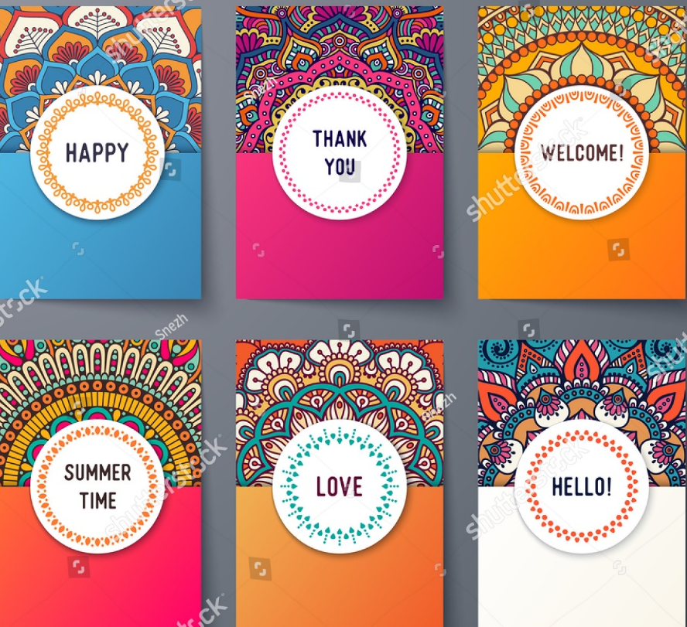

Актуальность программы
Стресс стал настоящим бичом нашего времени. Негативные эмоции, такие как обида, стыд, страх, гнев, ярость, свойственны людям всех возрастов, но они зачастую не находят своего выражения и остаются подавленными. При этом эмоциональное напряжение не исчезает, а остаётся в подсознании, медленно, но верно подтачивая наше душевное и физическое здоровье. Со временем напряжение возрастает, а потом случается «взрыв» - резкий выплеск эмоций. В такие моменты наш гнев может обратиться на невинного человека. Такой эмоциональный «выброс» происходит, когда нас, как говорится, «накрывает», и мы не всегда можем словами выразить то, что с нами происходит.
Современная психология предлагает множество способов выражения негативных эмоций. Зачем запирать психическую энергию в себе, если есть возможность выпустить её в безопасной и конструктивной форме? В данном случае хорошо зарекомендовал себя один из методов арт-терапии - мандалотерапия. Это безопасный и естественный способ изменения психо-эмоционального состояния, снятия напряжения, выражения чувств, который позволяет развивать саморегуляцию.

Целевая группа

В реализации инновационной технологии «Мандалотерапия» участвуют получатели социальных услуг ГБССУ СО ГПВИ «Мачешанский дом-интернат для престарелых и инвалидов», желающие:
- Улучшить психо-эмоциональное состояние
- Изменить жизненную ситуацию
- Привлечь в жизнь любовь или воплотить в жизнь мечту
- Обрести внутреннюю гармонию с самим собой и окружающим миром
- Избавиться от негативных мыслей .

Цель инновационной технологии

Через погружение в творческий процесс способствовать изменению психо-эмоционального состояния получателей социальных услуг.

Основные задачи технологии

- Оказать психологическую поддержку получателям социальных услуг;
- Актуализировать их скрытый творческий потенциал;
- Дать возможность через творчество выразить свой внутренний мир и переживания;
- Восстановить душевное равновесие;
- Обрести гармонию с самим собой и окружающим миром;
- Способствовать самопознанию;
- Повысить жизненный тонус.

Формы и методы работы

Программа инновационной технологии «Мандалотерапия» включает в себя 24 коррекционных занятия. Работа с мандалой предполагает использование как индивидуальных, так и групповых коррекционных занятий. Формирование групп происходит на основании проблем получателей социальных услуг, выявленных в ходе проведения психологических диагностик. Занятия проходят в виде беседы, видео-презентаций и самостоятельной творческой работы. Раскрашивать мандалы получатели социальных услуг начинают с простых узоров, а заканчивать более сложными.
Работа с мандалой предполагает использование следующих методов:
Наглядные: видео-презентации, показ способов действия, шаблоны мандал
Словесные: объяснения, подбадривание, вопросы, художественное слово
Практические: самостоятельная творческая работа

Правила работы психолога с мандалой
- Выбор мандалы для работы получатели социальных услуг осуществляют самостоятельно.
- Материалы для работы и цветовую гамму получатели социальных услуг тоже выбирают самостоятельно.
- Осуществляется принцип невмешательства психолога в работу;
принцип избегания оценочных комментариев по поводу содержания и качества работы.
- Получатель социальных услуг, при желании, даёт название своей мандале.
- После работы важно дать возможность получателю социальных услуг проговорить о своих чувствах и переживаниях, которые он испытывал во время работы.
- Время работы с одной мандалой не должно превышать более 20 минут.

Как выглядит типичная мандала?
Конечно, все мандалы индивидуальны и неповторимы, но при этом подчиняются общему ритму. В центре – суть, зрачок. Его окружают два слоя: внешний (идет по краю) и внутренний (близкий к центру). Миссия внешнего слоя – защита. В рисовании этого круга часто используются цветы лотоса, как символ чистого разума. Внутренний круг – это бодхи, состояние нирваны, просветления. Это пояс из бриллиантов, опоясывающий Суть. И наконец, зрачок – который также может быть рисунком или просто неким символом – это самая «соль» всего изображения.

Этапы реализации программы

1 этап – подготовительный
- Сформировать цели и задачи инновационной технологии.
- Определить направления работы по внедрению технологии.

2 этап – исследовательский
- Поиск в разных источниках информации об инновационной технологии «Мандалотерапия», а также изучение опыта работы своих коллег из других домов-интернатов по данному направлению.
- Изучение правил и этапов работы по созданию мандал
.
3 этап – творческий
- Созерцание готовых мандал
- Раскрашивание мандал
- Рисование мандал
- Создание мандал из разного материала

4 этап – анализ эффективности использования технологии
- Анализ творческих работ
Предполагаемый результат
- Творческая работа с мандалой из-за её концентрической структуры привнесет нужную энергию во внутренний мир получателя социальных услуг, восстановит его душевное равновесие, в следствие чего получатель социальных услуг почувствует себя таким же «круглым» и цельным, как мандала.
- Работа с мандалой научит получателей социальных услуг способам высвобождения негативных эмоций и избавит от стрессового состояния.
- Процесс работы над мандалой позволит душе «вылупиться» из ограничений, критики, запретов и шрамов , что позволит увидеть получателю социальных услуг себя и мир заново.
Ресурсы
Техническое оснащение занятий:
- тематический материал;
- цветные карандаши , фломастеры, восковые мелки, гелевые ручки, краски;
- белые листы бумаги формата А ₄;
- цветной песок, соль, манка, камушки и т.д.
- ноутбук;
- проектор.

Информационные ресурсы:
- планы коррекционных занятий;
- видео-презентации;
- аудиозапись релаксационной музыки.

Приложения

- Тематический план.
- Планы занятий.
- Типы мандал и образов
- Значение цвета в мандале
- Значение символов в мандале
- Аналитический отчет об эффективности технологии .

ПРИЛОЖЕНИЕ 1
Тематический план
внедрения инновационной технологии «Мандалотерапия»
на 2019 год
Коррекционные занятия проходят 1 раз в неделю.
№ п/п | Тема мероприятия | Сроки | Форма работы | Содержание
1  2-3 | Вводное занятие  «Мандалотерапия – как метод коррекции психо- эмоциональных состояний» | Январь | Беседа | Ознакомление ПСУ с инновационной технологией «Мандалотерапия», сообщение целей и задач.
 | Мандалы |  | Видео -презентация | Рассматривание 10 мандал, которые помогут вернуть жизни яркие краски и создать хорошее настроение.
4-5  6-7 | Мандала рождественская | Февраль | Беседа  Практическое занятие | Ознакомление с правилами работы при раскрашивании мандал  Раскрашивание мандал
 | Мандала для здоровья и исцеления |  | Практическое занятие | Раскрашивание мандал
8-9  10-11 | Мандала любви и воплощения в жизнь мечты | Март | Практическое занятие | Раскрашивание мандал
 | Мандала прощения себя |  | Практическое занятие | Раскрашивание мандал
12-15 | Мандала - антистресс | Апрель | Практическое занятие | Раскрашивание мандал
16  17-19 | Как рисовать мандалу ? | Май | Видео-урок | Познакомить с правилами и этапами рисования мандалы
 | Моя мандала |  | Практическое занятие | Рисование своей мандалы
20-24 | Создание мандалы из разного материала | Июнь | Практическое занятие | Предложить ПСУ для создания мандал цветной песок, соль, манку, камушки, пластиковые крышки от бутылок, пуговицы и т.п.

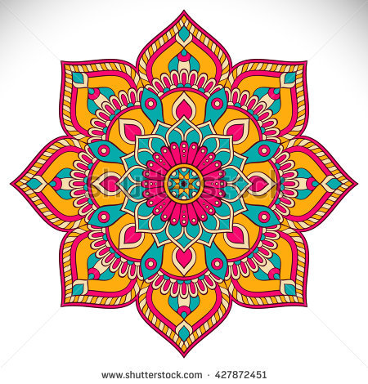

ПРИЛОЖЕНИЕ 2
Практика рисования мандалы
Для того чтобы заняться мандалотерапией, не нужно никаких умений и навыков. Главное условие — рисовать по наитию: пусть рука выводит фигуры, а глаза выбирают нужный цвет. Не думайте, что бы вам хотелось нарисовать, и не критикуйте свой рисунок, даже если это будут простые каракули или непонятное пятно.
Сама техника очень проста в использовании. Для этого достаточно нарисовать круг. Важна сама медитация во время рисования, т.к. происходит обращение к нашему подсознанию, в котором заложены наши ответы на все вопросы. А поскольку мы все разные, то двух одинаковых мандал не бывает.
Перед выполнением техники, включается музыка и участникам группы предлагается закрыть глаза.
1 этап.
Ведущий(психолог). «Закройте глаза и сосредоточьтесь на внутренних образах. Перед вами как на экране всплывают разные образы. Может быть аморфные, может быть яркие цветные. Постарайтесь лучше вглядеться в эти образы и запомнить их.
Кто уже увидел образы, может открыть глаза и начинать 2 этап работы, а кто еще нет, может просто побыть наедине с собой, открыть глаза и следовать за своим внутренним чувством, рука сама создаст образы.
2 этап. Инструкция:
Возьмите чистый лист бумаги формата А4, а также плоскую круглую тарелку, в диаметре около 18-20 см. Для работы вам также понадобится то, чем вы будете рисовать. Вы можете выбрать изобразительные средства, которые вам больше по вкусу: краски, восковые мелки, пастель или карандаши. После того, как основные приготовления закончены, вы можете приступить непосредственно к работе.
Устройтесь как можно удобнее. Положите лист бумаги перед собой, а тарелку расположите донышком вверх посередине листа. После чего обведите её простым карандашом или шариковой ручкой по контуру, чтобы получилась окружность. Пользоваться циркулем в данном случае не стоит, так как от его иголки останется дырка, что повлияет на будущую мандалу. Размер окружности 18-20 см не случаен. Такой размер круга наиболее эффективен в работе. Окружности получаются достаточно крупными, чтобы заполнить их изображениями, но при этом не настолько большими, чтобы устать в процессе рисования. Кроме того, такой круг сопоставим с размером головы взрослого человека, таким образом, получившаяся мандала — это своего рода моментальный снимок вашего состояния в определённый момент времени.
Обозначьте точку в центре круга и начинайте рисовать красками или карандашами, сконцентрировавшись на том вопросе, который нужно решить. Выберите один цвет и нарисуйте им что-нибудь в центре круга. Рисуйте сосредоточенно – слушайте себя. Внутренний голос подскажет вам, что нарисовать в центре и чем украсить ваш рисунок. Затем начинайте заполнять остальное пространство. Чем хотите: фигурами людей, животных, линиями, геометрическими фигурами и т.д.… Используйте те цвета, какие подскажет вам ваша интуиция.
3 этап.
Запомните положение листа, если трудно, пометьте, где верх, где низ. Возьмите чистый лист и сделайте описание:
- дайте название работе.
- выделите и назовите основные элементы изображения по значимости.
- наделите каждый элемент ассоциациями.
- выделите цвета и напишите ассоциации. Это могут быть не все цвета, которые вы использовали.
4 этап.
Выделите числа в изображении. Можно пересчитать кол- во цветов, точек, или вы увидите цифры. Запишите числа, а напротив ассоциации. Если цветок, то посчитайте лепестки.
5 этап.
Составьте образное описание целостной картины. Отразите чувства, ощущения, связанные с этой работой. А затем отдайте психологу свою мандалу для расшифровки и трактования значения цветов и символов.
СОВЕТ: Рисуйте каждый день или через день, в течении недели (месяца) и наблюдайте за своим прогрессом: меняется ли что-нибудь, в том числе и ваше состояние?
СОВЕТ: Для начинающих можно предложить мандалы для раскрашивания. Раскрашивать мандалу следует из серединки изображения и постепенно доходя до края. Так рисунок получится органичным и не будет испорчен вашей ладонью.
В мандале надо обязательно ставить дату.
ПРИЛОЖЕНИЕ 3
Чтобы понять психологическое содержание мандалы, необходимо учитывать как особенности ее цвета, так и особенности формы.
Существует 9 типов мандал:
- Циркуляционные, сферические, яйцевидной формы. В них мандала лишена центра.
- Круг, образованный цветком или колесом. Есть центр.
- Изображение солнца, звезды, креста с 4, 8. 12 лучами.
- Крест, вписанный в круг, изображенный во вращении (свастика).
- Изображение змеи, свернутой в виде спирали.
- Сочетание креста или квадрата с кругом (оквадраченные круги).
- Изображение плана города, сооружения, храма, замка, внутреннего двора, которая представляет собой сочетание круга, квадрата и другие геометрические фигуры.
- Изображение глаза.
- Триодические фигуры (в круг вписаны фигуры: треугольник, квадрат- кратные 3. Пинтадические фигуры- кратные 5).

Образы, которые помогут проанализировать рисунок
Стадия 1. Пустота. Образ паутины, круг либо полностью бледный, либо совсем темный. Все это говорит о депрессии. Вербальные ассоциации с «пустой»: тяжесть, подавленность, безнадежность, раздавленность…
Стадия 2. Блаженство. Как звезды на небе, на общем фоне разбросаны маленькие формы: точки-крючочки, маленькие цветочки-листочки… Такие мандалы говорят о пассивном настроении.
Стадия 3. Лабиринт. Спирали, вихри, зигзаги появляются в рисунке, когда вы стремитесь что-то найти и начинаете действовать.
Стадия 4. Начало. В рисунке есть центр — пятно, круг, зародыш или треугольник верхушкой вверх, это означает, что вы выбрали нечто важное для себя.
Стадия 5. Мишень. Это означает, что есть день, но здесь же можно разглядеть ограничения, страхи и запреты. Вербальные ассоциации с «мишенью»: давление, засасывание, воронка, паранойя.
Стадия 6. Борьба с драконом. Рисунок разделен на две части: верх и низ, право и лево, что означает определенную борьбу.
Стадия 7. Квадрат в круге, прямые линии, цветы с четным количеством лепестков — ваши внутренние конфликты уже разрешены.
Стадия 8. Функционирующее эго. Связана с проявлением индивидуальности. Есть центральная точка и четыре луча, пять элементов, а также цветы с нечетным количеством лепестков. Изображение свастики может символизировать «я», как центр силы и энергии, которые реализуются в действии и двигательной активности.
Стадия 9. Кристаллизация. Такие мандалы очень красивы и напоминают цветы или плоды в разрезе. Симметричные узоры. Эти мандалы свидетельствуют о состоянии гармонии и устойчивом социальном положении. Эти рисунки успокаивают и говорят о благоприятном завершении задачи.
Стадия 10. Ворота смерти. Крест, распятие, колесо — что-то завершилось и необходимо найти новые цели. Так же эти мандалы характерны для лиц, переживающих кризис середины жизни с характерной для него потребностью в переоценке жизненных приоритетов.
Стадия 11. Фрагментация. Мандала похожа на разрезанный торт или лоскутное одеяло. Мир человека разрывается на части.
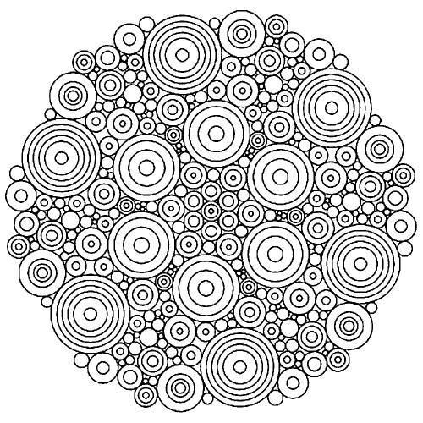
Стадия 12. Трансцендентный экстаз. Человеческие фигуры, птица в полете, рисунок — духовный подъем. Вербальные ассоциации с «трансцендентным экстзом»: нирвана, ощущение собственного могущества, любовь ко всему.

ПРИЛОЖЕНИЕ 4
Цвет в мандале
Цвет выражает наши глубинные мысли, чувства и даже физические ощущения.
Глядя на мандалу, отметьте, какой цвет расположен в центре. Он символизирует самое важное в данный момент.
Доминирует ли какой- либо определенный цвет в мандале? Значит этот цвет в данный момент жизни является главным. Ровное распределение означает, что наша энергия ровно распределена между какими- то объектами, видами нашей жизни.
Цвет , которым обрисован первоначальный круг- граница нашего Эго. Красный цвет показывает миру гнев. Зеленый- способность воспитывать других и т.д по описанию.
Цвета, расположенные в верхней части мандалы, относятся к осознаваемым процессам. В нижней- указывают на то, что происходит в нашем бессознательном.
Выбираемые цвета- прямое выражение нашего внутреннего состояния.

Значение цветов в мандале
В рисовании мандалы каждый может использовать абсолютно любые цвета. Стоит выделить самые популярные оттенки, так как чаще всего они имеют определенное значение:
- красный — цвет крови, цвет выживания, любви и страсти. Красный – сила, энергия, страсть. Этот цвет указывает на биение сердца, горение огня внутри человека. В вас есть жизненный потенциал, цели и устремления. Полное отсутствие красного в рисунке? Тревожный сигнал. Пассивность, усталость, депрессия или банальная нехватка витаминов в организме.
- черный — цвет тьмы, смерти, отчаяния, опасности. Черный – противоположность цвету, или отсутствие цвета. Традиционно означает пустоту, смерть, небытие. Обилие черного в рисунке буквально кричит о выгорании человека, его внутренней опустошенности, депрессии.
- желтый — символизирует благополучие, радость, счастье. Желтый – оптимизм, радость жизни, бодрость духа. Желтым часто увлекаются творческие люди, работники сферы культуры.
- оранжевый — амбициозность, эмоциональность, споры. Оранжевый – чистая энергия. Это красный в немного смягченном варианте. Художник, использующий оранжевый, жаждет самоутверждения, самореализации.
- голубой — символизирует источник жизни, воду и небо
- синий — мистика, тайна, конфликт, интуиция, страх. Синий – спокойствие, серьезность. Синий в мандале означает сильную интуицию у рисующего, мудрость, умение видеть больше, чем другие.
- зеленый — поддержка, понимание, желание помочь. Зеленый – цвет самой жизни. Говорит об естественности человека, его искренности. Если в рисунке много зеленого, то скорее всего, автор его находится в душевном равновесии и умело сочетает в себе женское и мужское начала: ведь зеленый объединяет в себе желтый (в санскрите – мужское начало) и голубой (женское).
- салатовый — слабое энергетическое поле
- фиолетовый — эмоциональная зависимость
- сиреневый — переживания, волнения, самочувствие
- Коричневый – земной цвет. Обилие коричневого может говорить о нехватке чувства защищенности, желании приземлиться.

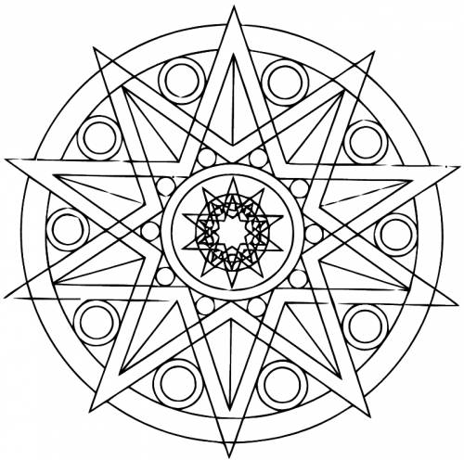

ПРИЛОЖЕНИЕ 5

Значение символов в мандале

- Треугольники (символ движения)
- Квадраты (символизирует дом, храм)
- Линии различной толщины и направленности, образующие рисунок или нанесенные хаотично
- Звезда (мужской символ)
- Крест (символизирует выбор пути человеком)
- Цветок (чаще используется женщинами)
- Круги: перекрещивающиеся, вписанные друг в друга, уменьшающиеся в размере и т.д.
Психолог, попросив вас нарисовать мандалу, сможет затем трактовать значение рисунков и символов, составляющих ее, и делать выводы о вашем душевном состоянии. Например, толщина линий. Если вы рисуете внешний круг жирной чертой – вы словно хотите отгородиться от внешнего мира, от агрессивности людей. Если же внешняя линия тонкая и прерывистая, а пространство внутри рисунка имеет много «воздуха» (заполнено рисунками не густо) – вы человек общительный, легко идущий на контакт. Внутри много извилистых, сложных линий? Скорее всего, вы женщина, и женщина эмоциональная, чувственная. Если же вы мужчина – возможно, вы находитесь в состоянии стресса и не понимаете, что дальше делать. Если женщина рисует мандалу и помещает в ее центр цветок – она женственна на 100%. В любом случае, цветок в женской мандале – это хорошо. Треугольники, символы движения, направлены вершинами в разные стороны? Вы на перепутье, и пока не можете задать себе вектор движения. Важны не только символы, которыми вы заполняете рисунок, но и цвета, используемые вами.

